Имя \_\_\_\_\_\_\_\_\_\_\_\_\_\_\_ Класс \_\_\_\_ Дата \_\_\_\_\_\_\_\_\_\_ История

Религия древних греков

*Задание 1*

Решите кроссворд.

|  |  |  |  |  |  |  |  |  |  |  |  |  |  |  |  |  |  |  |  |
| --- | --- | --- | --- | --- | --- | --- | --- | --- | --- | --- | --- | --- | --- | --- | --- | --- | --- | --- | --- |
|  |  |  |  |  | | | | | 10 |  | | | | |  |  |  |  |  |
| 1682061922_pictures-pibig-info-p-zevs-risunok-karandashom-pinterest-12.png | | | |  | | | 1 |  |  |  |  |  |  |  |  | 341677-boginya-gera-7.jpg | | |  |
|  | 2 |  |  |  |  |  |  |  | |  |  |
|  | 3 |  |  |  |  |  | | |  |
| 4 |  |  |  |  |  |  |  |  |  |
| 5 |  |  |  |  |  |  |  |  |  | |  |
|  | | 6 |  |  |  |  |  |  |
|  | 7 |  |  |  |  |  |  |
| 8 |  |  |  |  |  |  |  | |  |
| 9 |  |  |  |  |  |  |  |

По горизонтали: 1. Бог покровитель искусств. 2. Кузнец среди богов. 3. Жена Зевса. 4. Бог моря. 5. Богиня плодородия. 6. Богиня мудрости и справедливой войны. 7. Гора, на которой живут боги. 8. Бог вина. 9. Тот, кто совершил 12 подвигов.

По вертикали: 10. Жена Аида.

*Задание 2*

Знаменитый древнегреческий герой Геракл совершил двенадцать подвигов. Он сражался с разными чудовищами и побеждал их благодаря своей силе и храбрости. Вспомните и обведите названия этих чудовищ.

Гидра

Кабан

Минотавр

Лев

Медуза

Лань

Кони

Имя \_\_\_\_\_\_\_\_\_\_\_\_\_\_\_ Класс \_\_\_\_ Дата \_\_\_\_\_\_\_\_\_\_

*Задание 3*

Вставьте пропущенные в тексте слова.

На далёком острове Крите у критского царя …… жил удивительный мастер …….. и его сын …… .Мастер построил для царя удивительный лабиринт, в котором потом будет жить чудовище ……… с телом человека и головой быка. Мастер и его сын решили сбежать из Крита, и для этого мастер сделал из воска и перьев …… . Сам мастер смог долететь до берега Греции, а его сын, балуясь, поднялся высоко в небо. Солнце расплавило воск и он упал в море.

*Задание 4*

Герои и их родители.

У каждого древнегреческого героя, как и у любого другого человека были родители, которые их воспитывали, заботились о них. Нарисуйте стрелки, которые свяжут героев и родителей. (Выполняя это задание, используйте линейку и карандаш.)

Пелей

Тесей

Гектор

Алкмена

Приам

Ахилл

Эгей

Геракл

Имя \_\_\_\_\_\_\_\_\_\_\_\_\_\_\_ Класс \_\_\_\_ Дата \_\_\_\_\_\_\_\_\_\_

*Задание 5*

Древние греки не знали причин многих явлений природы: ветра, дождя, смены дня и ночи, смены времен года и тому подобного. Не зная истинных причин этих явлений, древние греки стали придумывать истории о богах и героях, в которых и пытались дать объяснение происходящему. Напишите как можно более кратко такие объяснения.

Как в Древней Греции объясняли смену времён года?

\_\_\_\_\_\_\_\_\_\_\_\_\_\_\_\_\_\_\_\_\_\_\_\_\_\_\_\_\_\_\_\_\_\_\_\_\_\_\_\_\_\_\_\_\_\_\_\_\_\_\_\_\_\_\_\_\_\_\_\_\_\_\_\_\_\_\_\_\_\_\_\_\_\_\_\_\_\_\_\_\_\_\_\_\_\_\_\_\_\_\_\_\_\_\_\_\_\_\_\_\_\_\_\_\_\_\_\_\_\_\_\_\_\_\_\_\_\_\_\_\_\_\_\_\_\_\_\_\_\_\_\_\_\_\_\_\_\_\_\_\_\_\_\_\_\_\_\_\_\_\_\_\_\_\_\_\_\_\_\_\_\_\_\_\_\_\_\_\_\_\_\_\_\_\_\_\_\_\_\_\_\_\_\_\_\_\_\_\_\_\_\_\_\_\_\_\_\_\_\_\_\_\_\_\_\_\_\_\_\_\_\_\_\_\_\_\_\_\_\_\_\_\_\_\_\_\_\_\_\_\_\_\_\_\_\_\_\_\_\_\_\_\_\_\_\_\_\_\_\_\_\_\_\_\_\_\_\_\_\_\_\_\_\_\_\_\_\_\_\_\_\_\_\_\_\_\_\_\_\_\_\_\_\_\_\_\_\_\_\_\_\_\_\_\_\_\_\_\_\_

Как древние греки объясняли смену дня и ночи?

\_\_\_\_\_\_\_\_\_\_\_\_\_\_\_\_\_\_\_\_\_\_\_\_\_\_\_\_\_\_\_\_\_\_\_\_\_\_\_\_\_\_\_\_\_\_\_\_\_\_\_\_\_\_\_\_\_\_\_\_\_\_\_\_\_\_\_\_\_\_\_\_\_\_\_\_\_\_\_\_\_\_\_\_\_\_\_\_\_\_\_\_\_\_\_\_\_\_\_\_\_\_\_\_\_\_\_\_\_\_\_\_\_\_\_\_\_\_\_\_\_\_\_\_\_\_\_\_\_\_\_\_\_\_\_\_\_\_\_\_\_\_\_\_\_\_\_\_\_\_\_\_\_\_\_\_\_\_\_\_\_\_\_\_\_\_\_\_\_\_\_\_\_\_\_\_\_\_\_\_

Как древние греки объясняли смерть человека?

\_\_\_\_\_\_\_\_\_\_\_\_\_\_\_\_\_\_\_\_\_\_\_\_\_\_\_\_\_\_\_\_\_\_\_\_\_\_\_\_\_\_\_\_\_\_\_\_\_\_\_\_\_\_\_\_\_\_\_\_\_\_\_\_\_\_\_\_\_\_\_\_\_\_\_\_\_\_\_\_\_\_\_\_\_\_\_\_\_\_\_\_\_\_\_\_\_\_\_\_\_\_\_\_\_\_\_\_\_\_\_\_\_\_\_\_\_\_\_\_\_\_\_\_\_\_\_\_\_\_\_\_\_\_\_\_\_\_\_\_\_\_\_\_\_\_\_\_\_\_\_\_\_\_\_\_\_\_\_\_\_\_\_\_\_\_\_\_\_\_\_\_\_\_\_\_\_\_\_\_

*Задание 6*

Это задание повышенной сложности. Его смогут выполнить те ученики, которые изучают историю не только по учебнику, но и читают дополнительную литературу.

В русском языке есть много фразеологизмов. Некоторые из них связаны с религией Древней Греции. Попробуйте объяснить смысл одного такого фразеологизма.

Что имеют в виду люди, когда произносят: «Кануло в лету»? Как этот фразеологизм связан с религией древних греков?

\_\_\_\_\_\_\_\_\_\_\_\_\_\_\_\_\_\_\_\_\_\_\_\_\_\_\_\_\_\_\_\_\_\_\_\_\_\_\_\_\_\_\_\_\_\_\_\_\_\_\_\_\_\_\_\_\_\_\_\_\_\_\_\_\_\_\_\_\_\_\_\_\_\_\_\_\_\_\_\_\_\_\_\_\_\_\_\_\_\_\_\_\_\_\_\_\_\_\_\_\_\_\_\_\_\_\_\_\_\_\_\_\_\_\_\_\_\_\_\_\_\_\_\_\_\_\_\_\_\_\_\_\_\_\_\_\_\_\_\_\_\_\_\_\_\_\_\_\_\_\_\_\_\_\_\_\_\_\_\_\_\_\_\_\_\_\_\_\_\_\_\_\_\_\_\_\_\_\_\_\_\_\_\_\_\_\_\_\_\_\_\_\_\_\_\_\_\_\_\_\_\_\_\_\_\_\_\_\_\_\_\_\_\_\_\_\_\_\_\_\_\_\_\_\_\_\_\_\_\_\_\_\_\_\_\_\_\_\_\_\_\_\_\_\_\_\_\_\_\_\_\_\_\_\_\_\_\_\_\_\_\_\_\_\_\_\_\_\_\_\_\_\_\_\_\_\_\_\_\_\_\_\_\_\_\_\_\_\_\_\_\_\_\_\_\_\_\_\_\_\_\_\_\_\_\_\_\_\_\_\_\_\_\_\_\_\_\_\_\_\_\_\_\_\_\_\_\_\_\_\_\_\_\_\_\_\_\_\_\_\_\_\_\_\_\_\_\_\_\_\_\_\_\_\_\_\_\_\_

*Рефлексия*

Мне понравились задания \_\_\_\_\_\_\_\_\_\_\_\_

Мне не понравились задания \_\_\_\_\_\_\_\_\_\_\_\_

Подчеркните правильные утверждения

1. Урок «Религия древних греков» был очень интересным.

2. Урок «Религия древних греков был не интересным.

3. Я хочу, чтобы уроки с использованием рабочих листов проводились чаще.

4. Я не хочу, чтобы на уроках использовались рабочие листы.

Спасибо за урок!!!

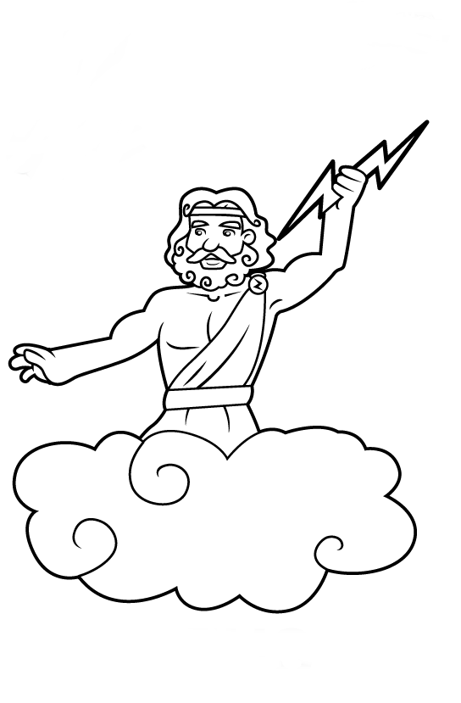

Ответы:

Задание 1

|  |  |  |  |  |  |  |  |  |  |  |  |  |  |  |  |  |  |  |  |
| --- | --- | --- | --- | --- | --- | --- | --- | --- | --- | --- | --- | --- | --- | --- | --- | --- | --- | --- | --- |
|  |  |  |  |  | | | | | 10 |  | | | | |  |  |  |  |  |
|  | | | |  | | | 1 | А | П | О | Л | Л | О | Н |  |  | | |  |
|  | 2 | Г | Е | Ф | Е | С | Т |  | |  |  |
|  | 3 | Г | Е | Р | А |  | | |  |
| 4 | П | О | С | Е | Й | Д | О | Н |  |
| 5 | Д | Е | М | Е | Т | Р | А |  |  | |  |
|  | | 6 | А | Ф | И | Н | А |  |
|  | 7 | О | Л | И | М | П |  |
| 8 | Д | И | О | Н | И | С |  | |  |
| 9 | Г | Е | Р | А | К | Л |  |

Задание 2: лев, гидра, кабан, кони, медуза, лань.

Задание 3: Миноса, Дедал, Икар, Минотавр, крылья.

Задание 4: Тесей – Эгей, Геракл – Алкмена, Ахилл – Пелей, Гектор – Приам.

Задание 5: Как в Древней Греции объясняли смену времён года? ( Богиня Деметра грустит о том, что её дочь находится у Аида и наступает зима. Когда дочь к ней возвращается наступает лето.)

Как древние греки объясняли смену дня и ночи? (Бог Гелиос выезжает на небо – наступает день. Уезжает – наступает ночь.)

Как древние греки объясняли смерть человека? (Душа человека покидает тело и улетает в царство Аида.)

Задание 6: Слова означают: «Пропало навсегда». Река Лета – одна из рек протекающих в царстве Аида. Из него вернуться нельзя.